Xornaes lliteraries nel Arcu Atlánticu
-
Jornadas literarias en el Arco Atlántico

PROGRAMA

ASOCIACIÓN CULTURAL
L'ARRIBADA

Del 23 al 28
Xunetu/Julio

Del 23 al 27 de xunetu/julio

EXPOSICIÓN FOTOGRÁFICA Nosotros los Cantábricos

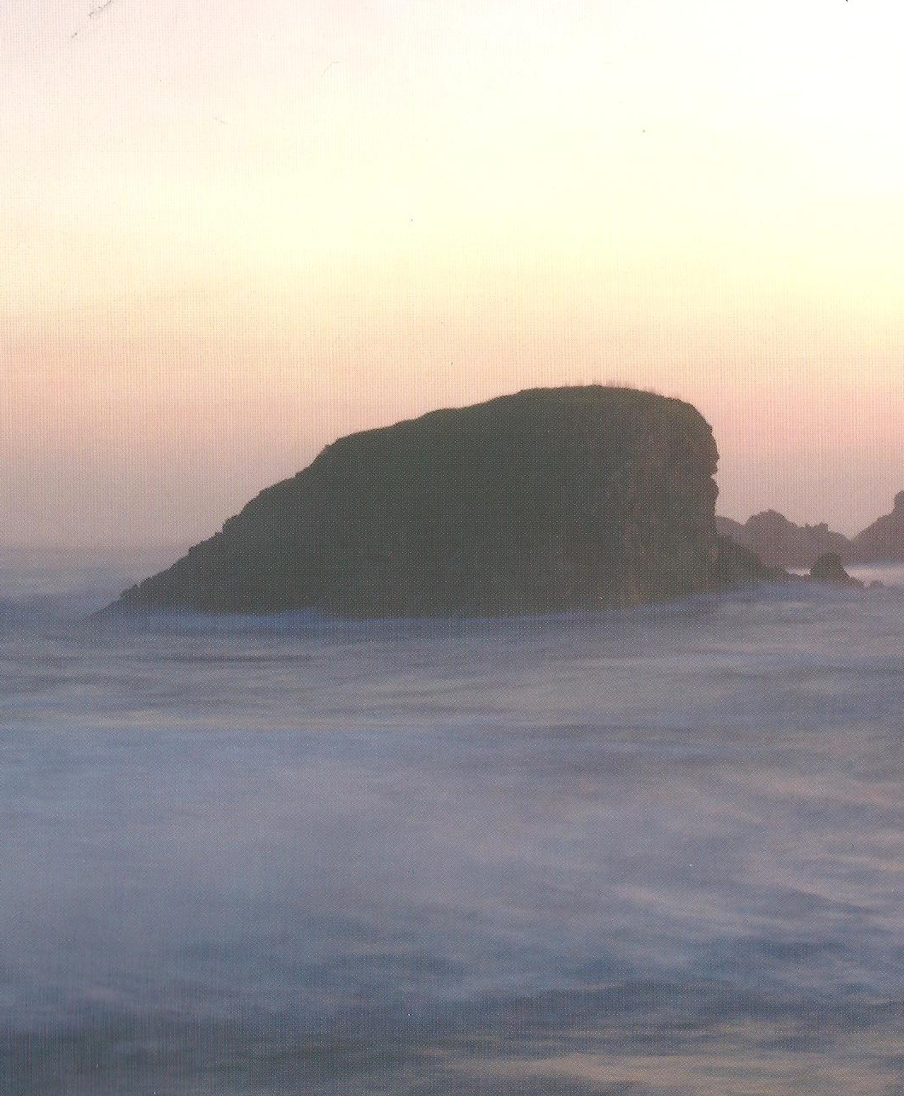

En el Patio del Centro de Cultura Antiguo Instituto

Esta muestra incluye una treintena de fotografías de diferentes lugares del Mar Cantábrico captadas por el fotógrafo y submarinista castrillonense Xuacu Álvarez.
23 de xunetu/julio

.
VISITA GUIADA por la bahía gijonesa en el barco 'Cimavilla I'

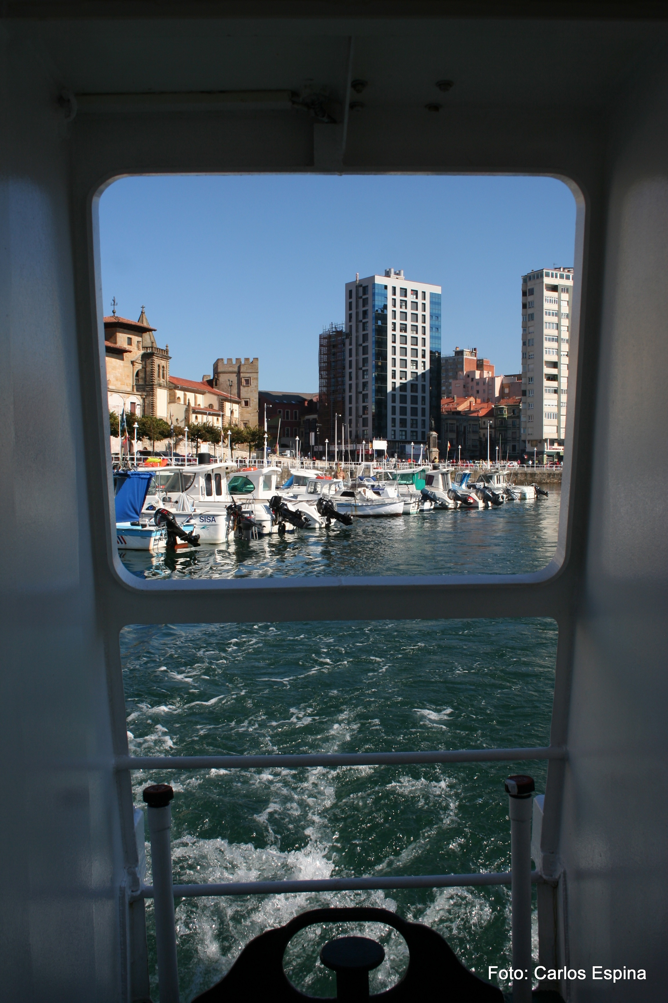

17.00 horas

Destinado a los congresistas participantes en las jornadas.
Itinerario: Desde El Muelle (Puerto Deportivo de Gijón/Xixón) a inmediaciones de Isla de La Tortuga - Cabu San Llorienzu y regreso a El Muelle

PASACALLES con la Banda de Gaites Noega

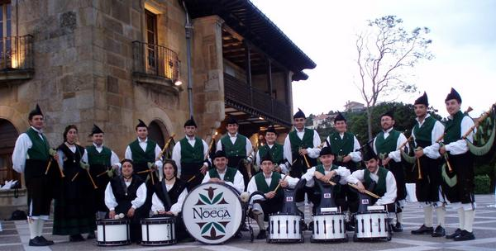

18.00 horas
Con inicio en El Muelles, transcurrirá por los Jardines de la Reina, Plaza de Italia, calles Corrida, Tomás Zarracina y Tomás y Valiente, hasta llegar el Centro de Cultura Antiguo Instituto.

MESA DE DEBATE El cine n'Asturies

En el Patio del Centro de Cultura Antiguo Instituto
18.30 horas
Con actores y realizadores asturianos que analizarán el estado de la producción audiovisual en nuestra comunidad autónoma

PROYECCIÓN Muestra de cortometrajes y documentales

En el Salón de Actos del Centro de Cultura Antiguo Instituto
19.30 horas
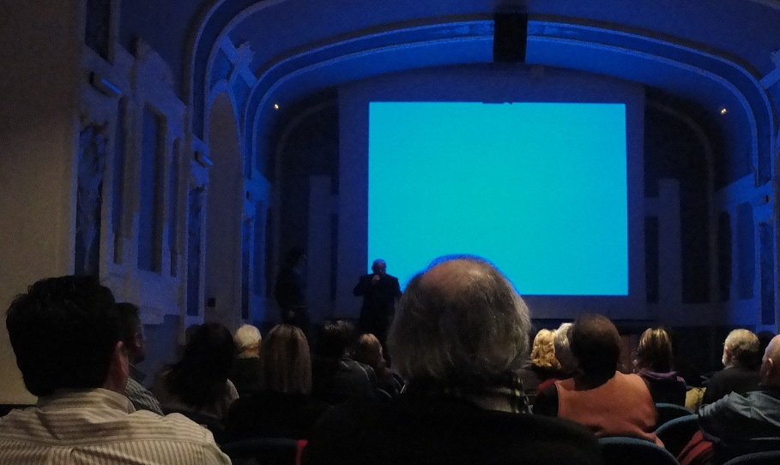
Se proyectará una selección de obras realizadas en los últimos años que formarán parte de un DVD editado para la divulgación del cine asturiano en Países que integran el Arco Atlántico

24 de xunetu/julio

PROYECCIÓN Documental sobre Portugal

En el Salón de Actos del Centro de Cultura Antiguo Instituto
13.00 horas

CONFERENCIA Memoria asturiana d'Eugenio de Andrade

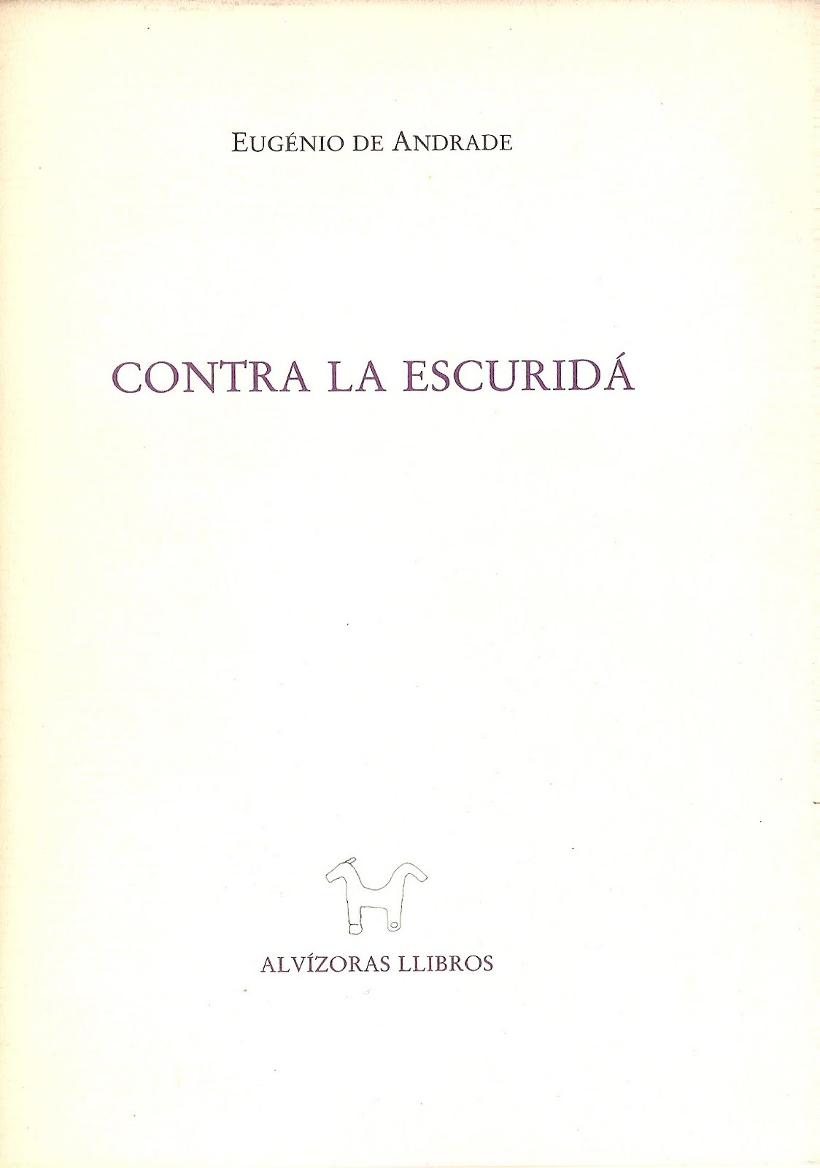

En el Patio del Centro de Cultura Antiguo Instituto
17.00 horas
El escritor asturiano Antón García hablará sobre la influencia del autor portugués en la Poesía del Xurdimientu

PRESENTACIÓN Vento meu no Brasil 500

En el Patio del Centro de Cultura Antiguo Instituto
17.30 horas
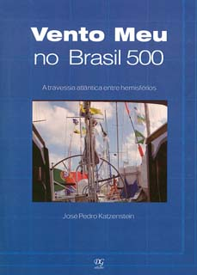

El escritor luso José Pedro Katzenstein refleja en este libro su travesía del Atlántico en un pequeño barco de vale de cuatro tripulantes, realizada por una flota de 23 embarcaciones similares, repitiendo la ruta del explorador Pedro Álvares Cabral, 500 años después.

PRESENTACIÓN Portugal, país, posada y paraíso

En el Patio del Centro de Cultura Antiguo Instituto
18.00 horas

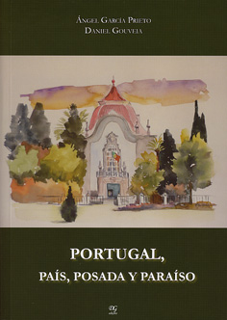

Una obra de turismo cultural, sobre cada una de las provincias portuguesas, que presenta su autor, el médico, escritor, crítico y articulista Ángel García Prieto. Daniel Gouveia, también presente en esta jornada, se ocupó del prólogo y de los capítulos correspondientes a las regiones autónomas de Madeira y Açores.

Ángel García Prieto ha escrito también Vía crucis para acompañar a Jesús (2001), Viajes de novela (2006), El fado, desde Lisboa a la vida (2007), Una mirada entrañable. Viajes lecturas del Portugal vecino (2007), Viajes con letra y música (2008), "Otros viajes con letra y música" (2009), "Terceros viajes con letra y música" (2010) y "Fado y psiquiatría. Psicopatología de la saudade" (2011)

PRESENTACIÓN A poesía é para comer

En el Patio del Centro de Cultura Antiguo Instituto
18.30 horas
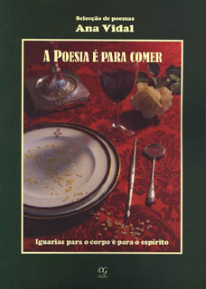
La lisboeta Ana Vidal presenta esta obra que es fruto de la sabrosa idea de unir poemas de nombres consagrados de la lusofonía (brasileños, africanos, indianos y portuqueses) a recetas culinarias inéditas con las que esos poemas tuviesen alguna relación. En el libro divide los platos por Prelúdios Inspirados (entradas), Boas Companhias (acompañamientos), Presentes do Mar (pescados), Prazeres da Carne (carnes), Finais Felizes (sobremesas) y Néctares dos Deuses (bebidas).
En 2009 A poesía é para comer logró el premio International Cook Book Award en la categoria de Melhor Livro de Culinária editado en Portugal durante el 2007, y en 2009 el premio de la Academia Portuguesa de Gastronomia para el Melhor Livro de Literatura Gastronómica de ese año.
Ana Vidal es autora, entre otros títulos, del poemario Seda e Aço (2005) y del libro de cuentos Gente do sul (2007). Es guionista y letrista con diversas obras musicadas y grabadas en Portugal, especialmente en el área del fado.

PRESENTACIÓN Sem título

En el Patio del Centro de Cultura Antiguo Instituto
19.00 horas
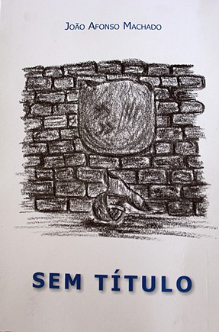

El poemario Sem título es el último libro del escritor João Afonso Machado, que se presentará en Gijón/Xixón en rigurosa exclusiva. Escribió también, entre más otros, O morgadio de Pindela (1999), Eles nunca saberão! (2003), Caldeiras de Queiroz de Borba (2003), A correspondência (1886-1916) entre o 2º Visconde de Pindela e António Feijó (2007) y De uma família de mareantes (2010).

INTERVENCIÓN Fado y lliteratura

En el Patio del Centro de Cultura Antiguo Instituto
19.30 horas
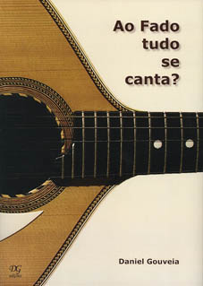

El escritor, editor, letrista, compositor y fadista Daniel Gouviea intervendrá con un exposición sobre la íntima vinculación entre el fado y la literatura.

Daniel Gouveia, políglota, hombre con un extenso currículo profesional, literario y musical, es autor de Arcanjos e Bons Demónios (1996, 2ª edición 2002), una obra adaptada en la asignatura de Cultura Portuguesa e Brasileira para el estudio de la guerra colonial de 1961-1974.

Ha traducido al portugués obras de Michel Deshors, Alejandro Aris, Montserrat Miret, Bernard Marck, Bernard Marillier, Carole Sédillot, Zarielli, Julius Evola, René Guénon, Frédéric Portal, Raymond Brunet, Octave Mirbeau, Jamie Glazov, Pierre Gripari y Bruno Favit.

25 de xunetu/julio

PRESENTACIÓN Proyecto editorial de Pintar-Pintar

En el Patio del Centro de Cultura Antiguo Instituto
18.00 horas

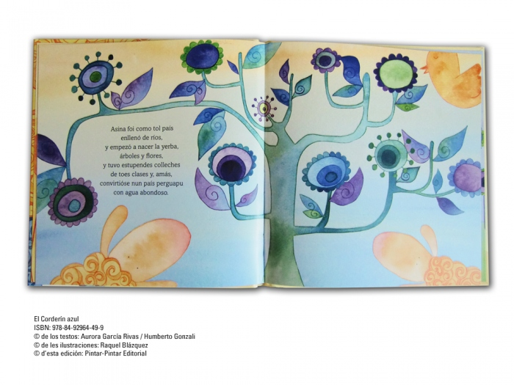
Pintar- Pintar, especializada en la literatura infantil, explicará su proyecto editorial y presentará los últimos títulos publicados.

PRESENTACIÓN Proyecto editorial de La Baragaña

En el Patio del Centro de Cultura Antiguo Instituto
20.30 horas

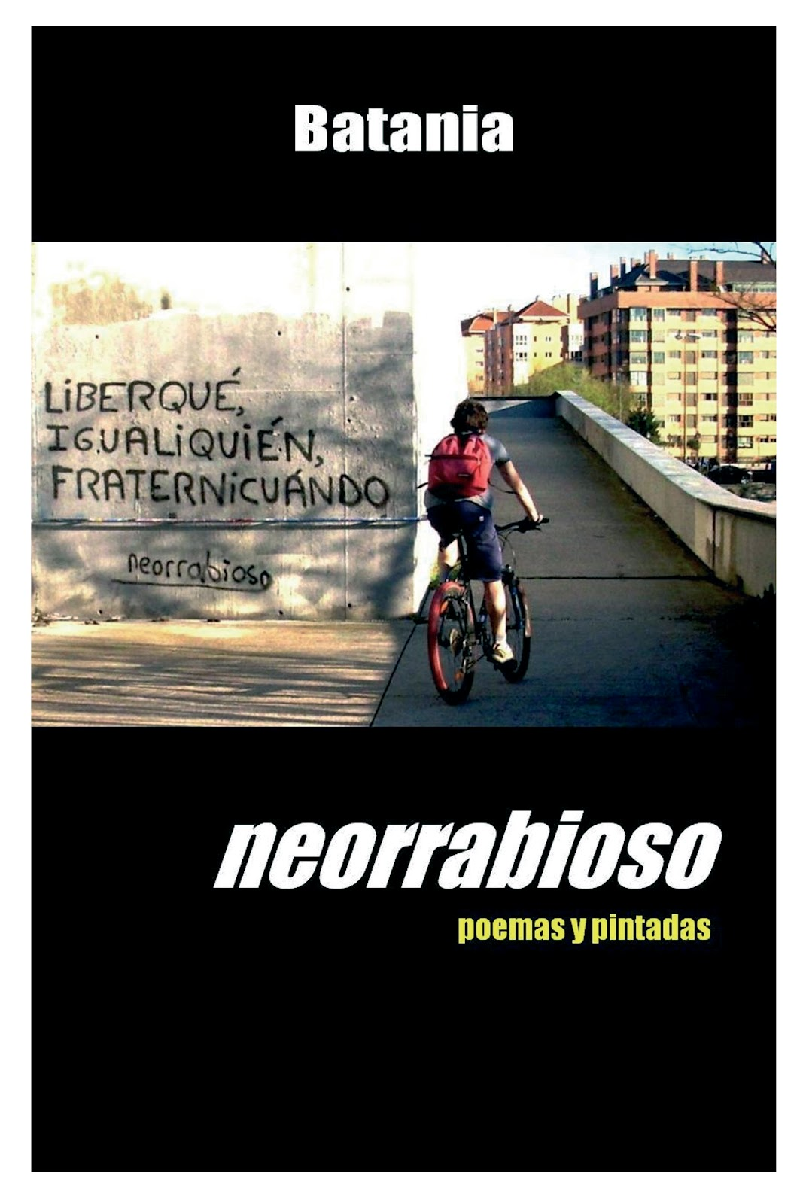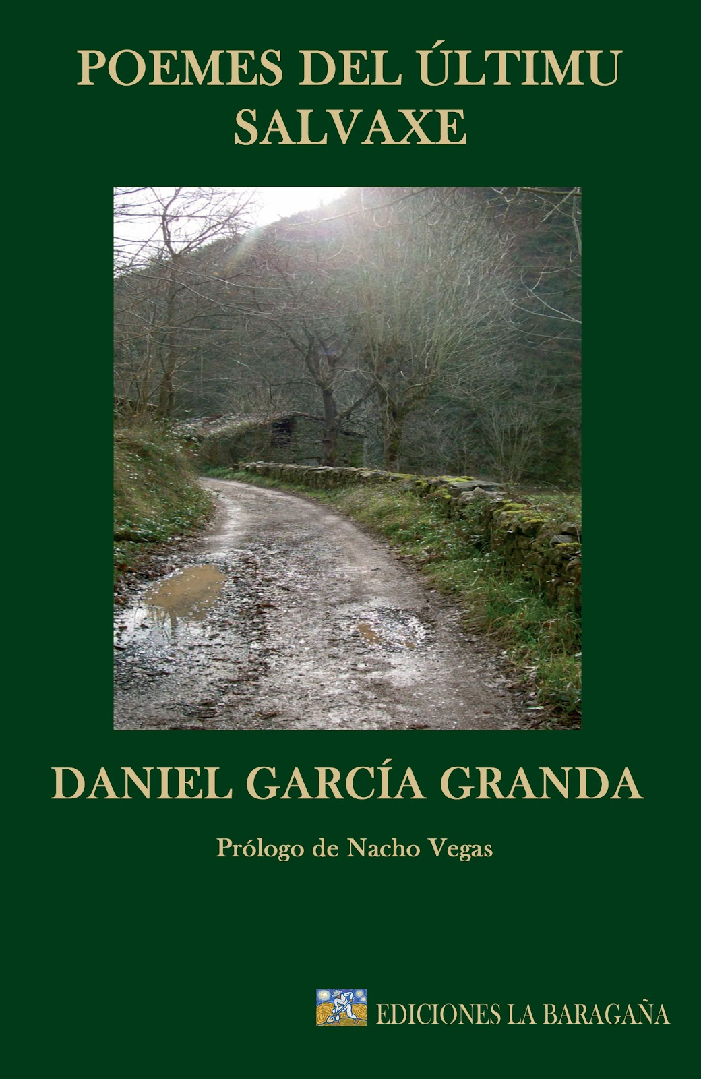

La Baragaña, una iniciativa astur-mallorquina de reciente creación, presentará su proyecto editorial en un acto que contará con la participación del editor Jorge Espina y de los escritores Batania y Daniel García Granda.

26 de xunetu/julio

REPRESENTACIÓN Los amorinos de Bastián y Bastiana

En el Patio del Centro de Cultura Antiguo Instituto
19.00 horas

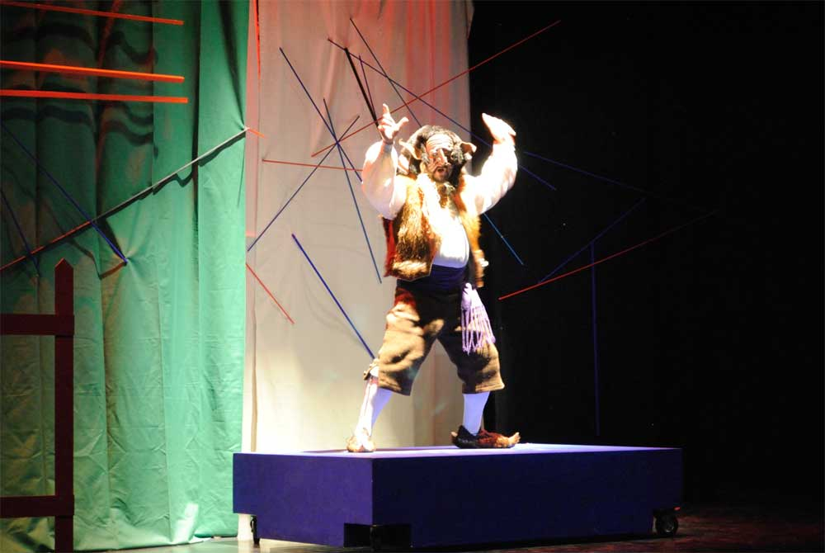

Representación de la ópera infantil de W.A. Mozart en asturiano, por el grupo de teatro Nun Tris.

La historia se desarrolla en una villa rural. La pastorina Bastiana teme perder el amor de Bastián. Visita a un brujo, Colás, una especie de “guirriu” para intentar volver a enamorarlo. Colás piensa que no es que Bastián dejara de amarla, sino que sucumbió a los encantos de cierta noble dama que vive en el palacio (que es la que le da trabajo a Bastián en la ciudad, aparte de otros agasajos). Aconseja Colás a Bastiana que haga como si ama a otro. Bastián, en su regreso, teme que Bastiana no lo quiera, y también visita al brujo Colás, que le asegura el amor de Bastiana con un ritual mágico (Diggi-Daggi). Cuando ve que Bastiana tiene un comportamiento un tanto desapegado, Bastián amenaza con
suicidarse, pero Bastiana no le deja. Al final, los amantes se abrazan y acaba la ópera con un pequeño y divertido trío final.
El asunto de la obra es una crítica a los valores de las ciudades, a las que se identifica con la vanidad, y una apuesta por la sencillez, simbolizada por el mundo rural. Así en nuestra propuesta se va a partir
de elementos tradicionales, y van a evolucionar a paisajes más modernos (ciudad), situando la acción en la Asturias del S XIX, para darle mayor cohesión a la propuesta. Mozart la compuso de niño y el empleo de la cultura y lengua asturiana aporta al proyecto un matiz de originalidad.
FICHA TÉCNICA
Bastiana > Vanessa del Riego (Soprano)
Bastián > Pablo Romero (Tenor)
Colás > Antón Caamaño (Bajo)
Pianista > Manuel Burgueras
Supervisión musical > Elena Pérez Herrero
Escenografía > Pablo Maojo
Ayudante de dirección > Inma Rodríguez
Dirección escénica y torna al asturiano >Antón Caamaño
Duración > 60 min. aproximadamente

27 de xunetu/julio

PRESENTACIÓN Celtismu nel sieglu XXI

En el Patio del Centro de Cultura Antiguo Instituto
18.30 horas
Se presentará el Libro de Actas de la Universidad de Bretaña que recoge lo tratado en el Coloquio Internacional sobre celtismo en el siglo XXI celebrado durante el último Festival de Lorient. Conducirá la presentación el escritor asturiano Ignaciu Llope.

PRESENTACIÓN Mitoloxía de los santos n'Asturies, Raigaños paganos nel cristianismu

En el Patio del Centro de Cultura Antiguo Instituto
19.00 horas
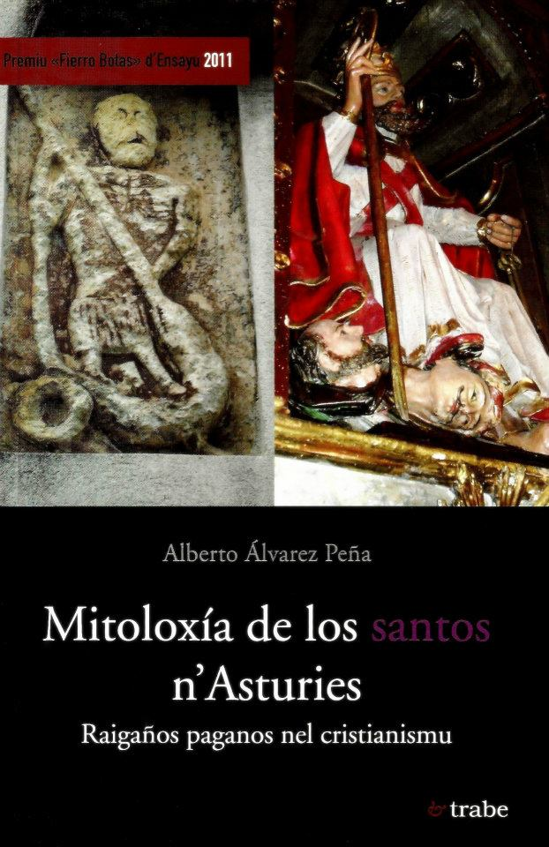
Este trabajo de investigación del etnógrafo Alberto Álvarez Peña logró en 2011 el Premiu Fierro Botas, que concede el Ayuntamiento gijonés.

CONFERENCIA Relatos de plantas y setas, gastronomía y micogastronomía de Asturias e Inglaterra

En el Salón de Actos del Centro de Cultura Antiguo Instituto
19.30 horas
El inglés Kenneth David Pettit y el asturiano José Manuel Guardo disertarán sobre la riqueza micológica de nuestra comunidad autónoma, su aplicación en gastronomía y aspectos de la tradición popular de ambos países sobre las setas y otras plantas asociadas.
PROYECCIÓN La Campa Torres. La cultura de los castros

En el Salón de Actos del Centro de Cultura Antiguo Instituto
20.00 horas
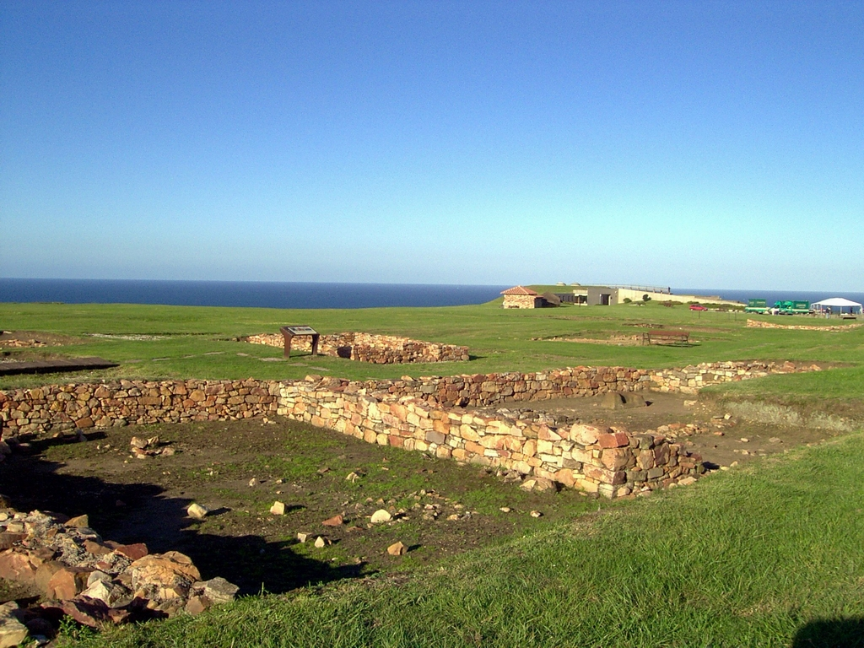
Este documental, editado por la Fundación Municipal de Cultura, nos acerca a la cultura castreña a través de los hallazgos localizados en La Campa Torres y su entorno.
PRESENTACIÓN / CONFERENCIA El Cantábrico en la Edad del Hierro

En el Salón de Actos del Centro de Cultura Antiguo Instituto
20.15 horas
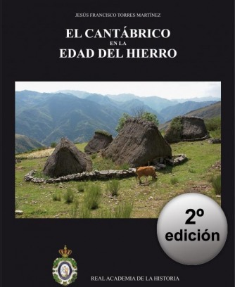
El profesor del Dpto. de Prehistoria de la Universidad Complutense de Madrid,Jesús Francisco Torres Martínez, hará una presentación didáctica de este libro, “El Cantábrico en la Edad del Hierro, Medioambiente, Economía, Territorio y Sociedad” ha sido editado por el Gabinete de Antigüedades de la Real Academia de la Historia, dentro de su prestigiosa colección sobre investigación arqueológica “Bibliotheca Archaeologica Hispana” de la que hace el Número 35.
Se trata de la primera monografía sobre el Cantábrico en la Protohistoria escrita en nuestro país desde un enfoque arqueológico y abarca unos mil años de la Historia. Es una obra muy extensa (640 páginas) que representa un compendio de todo lo que se sabe sobre el área del cantábrico (desde Galicia hasta Aquitania) en la Edad del Hierro (desde el siglo IX al I antes de Cristo). Una puesta al día completa de un extenso territorio de España y de una parte importante del occidente de Europa.

28 de xunetu/julio

XEREMANDÍA 2012 Alcuentru poéticu nel Xardín Botánicu / Encuentro poético en el Jardín Botánico

En la Terraza del Pabellón del Bioma Boreal, Jardín Botánico Atlántico de Gijón/Xixón
12.00 horas
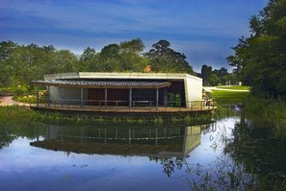
Intervienen los rapsodas vascos Javier Arnaiz, María Ángeles Pérez Ondiviela, Santiago Liberal y Carmen Martínez, y los poetas asturianos Lurdes Álvarez, Miguel Allende, Esther Prieto y Juan Acebal, acompañados por el harpista Daniel G. dela Cuesta.

